

**Projet Final J2E**

**Création d’une plateforme web**

Réalisé par : Antoine VALLET & Hugo MADUREIRA

Promo : Ea5

Matière : Architecture et plateforme web

Table des matières

1. Introduction 3

2. Modélisation UML 3

3. Difficultés rencontrées : 4

4. Accéder au projet 5

4.1 En production 5

4.2 En local 5

# Introduction

Dans le cadre du semestre 9, nous avons dû réaliser, en binôme, un projet web en JAVA comprenant les notions suivantes :

* JSP / JSTL
* Base de données MariaDB ou MySQL
* Hibernate
* Utilisation du Model DAO

Le thème principal de l’application web à développer était **une plateforme de vente en ligne**. Nous avons opté pour la vente de jeux vidéo à travers une boutique fictive que nous avons nommé : J2EUX Store

# Modélisation UML

Avant de développer, il a fallu passer par un processus de modélisation. C’est à deux que nous avons réalisé le diagramme de classe suivant :

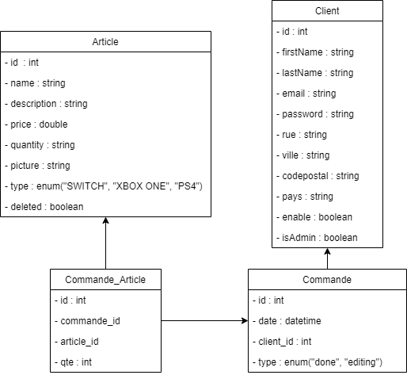

Figure - Diagramme de classe

Sur la table ***Article***, on a décidé de mettre un attribut « deleted » qui sera initialisé à « false » par défaut et qu’on changera à « true » lors d’une suppression.

Pour résumé, lorsque la donnée sera supprimée sur la plateforme web, elle ne sera pas réellement supprimée dans la base de données. L’avantage de cette méthode est de permettre de stocker les commandes qui sont passé sur des articles soi-disant supprimé.

Sur la table ***Commande***, on a décidé de mettre un attribut « type » afin de différencier un panier en cours d’édition et une commande qui est terminé.

Sur la table ***Client***, on a décidé de mettre un attribut « enable » qui sera initialisé à « true » par défaut. Cet attribut permettra de pouvoir désactiver des comptes clients. L’attribut « isAdmin » lui sert à savoir si un compte possède les privilèges administrateur.

# Difficultés rencontrées :

La principale difficulté rencontrée dans notre projet a été de gérer les permissions sur les différentes routes de la plateforme. Un compte ne possédant pas les privilèges d’administrateur pouvait accéder à la page de création d’un article.

Pour régler ce problème, nous avons décidé d’intégrer un middleware qui va vérifier sur les servlets nécessaires que le client qui est actuellement connecté possède bien les permissions nécessaires.

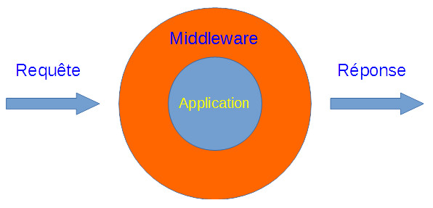

Figure - Schéma expliquant l'utilité du middleware

Une autre difficulté qu’on a rencontré dans le projet concerne l’authentification. La problématique était de savoir qu’elle utilisateur était connecté sur le navigateur et surtout comment le garder connecté entre les raffraichissement de page.

C’est en regardant beaucoup de vidéos explicatives sur Internet qui proposaient diverses solutions que nous avons opté pour la sauvegarde de l’email dans les cookies. Nous aurions pu générer un token pour l’utilisateur lors de l’authentification mais nous avions déjà bien avancé dans le projet et ne souhaitions pas modifier notre schéma de base de données. En prenant en compte que c’est un projet étudiant, la mise en cookie de l’email nous semblait quand même pertinant étant donné que c’est un champ unique.

# Accéder au projet

## En production

Nous avons décidé de publier la plateforme web directement en ligne. Le code est déployé sur Heroku, sur un serveur qui permet le déploiement d’application web gratuitement. Notre base de données est hébérgé sur une machine virtuelle que nous avons créée sur Azure. En tant qu’étudiant, nous avons 100$ par an à utiliser sur le portail Azure. Cela nous a permit de développer d’autres compétences techniques.

Il se peut qu’il y ai des soucis de performances via Heroku ou alors sur notre machine virtuelle Azure qui sont indépendant de notre volonté.

Accessible à l’URL : <https://j2e-projet-final.herokuapp.com/>

Voici les identifiants pour accéder à la plateforme. Il y a pour le moment 3 comptes. Un compte disposant des droits normaux (un client), un compte disposant des droits d’administration et un compte bloqué qui ne peux donc pas accéder à la plateforme.

**Les identifiants :**

|  |  |  |  |
| --- | --- | --- | --- |
| **Compte** | Normal | Administrateur | Bloqué |
| **Email** | paul.bistou@gmail.com | admin@gmail.com | bloque@gmail.com |
| **Mot de passe** | bistou | bistouadmin | bistoubloque |

## En local

En cas de soucis pour accéder à notre plateforme directement en ligne, voici un petit guide pour déployer le projet en local. *En cas de soucis, n’hésitez pas à contacter Hugo Madureira par email :* [*hugoomdra@gmail.com*](mailto:hugoomdra@gmail.com) *ou directement pas téléphone au 07 80 08 12 76.*

Dans un terminal, il faut exécuter les commandes suivantes :

***Création d’un conteneur docker pour MariaDB :*** docker run --detach --name mariadb_projet_final --env MARIADB_USER=user --env MARIADB_PASSWORD=pass --env MARIADB_ROOT_PASSWORD=password -p 3306:3306 mariadb:latest

***On rentre dans le conteneur de MariaDB :*** docker exec -it mariadb_projet_final bash

***On lance MariaDB :*** mariadb -p

(Le mot de passe est « password »)

***Création de la base de données « projet_final » :*** CREATE DATABASE projet_final DEFAULT CHARACTER SET utf8 COLLATE utf8_general_ci;

**Une fois la base de données créée**, il faut executer les scripts suivant dans un gestionnaire de base de données comme HeidiSQL, MySQLWorkbench ou alors directement via IntellijIDEA.

* *\src\database\create_tables.sql* : Permet de créer les tables
* *\src\database\populate_tables.sql* : Permet de peupler les tables

**Il suffit ensuite de lancer le projet avec Tomcat** directement depuis l’éditeur.